２００５年４月５日
固体高分子型燃料電池用カーボン樹脂モールドセパレーターを開発
昭和電工株式会社(高橋恭平社長)は、一般家庭や自動車、モバイル機器等の電源として活用が期待される固体高分子型燃料電池(Polymer Electrolyte Fuel Cell：以下、PEFC)の主要部材となる高性能「カーボン樹脂モールドセパレーター*(以下、新製品)」を開発いたしました。
これは、三菱電機株式会社がNEDO**から受託した「PEFCシステム技術開発事業」の内、セパレーターの開発を当社が再受託し、開発を進めてきた成果です。
*：カーボンと樹脂を混合し金型を使って成形するセパレーター **新エネルギー・産業技術総合開発機構
PEFCは、水素と酸素の化学反応で発電する各種燃料電池の中でも、電解質が固体であるため液漏れがなく安全性が高いこと(図１)、作動温度が低いため起動・停止に時間を要しないこと、また、小型・軽量であり持ち運びが可能なサイズも提供可能なことから、広く普及することが期待されております。
セパレーターは、燃料電池のセル(図２)とセルの間を仕切り***、セパレーターの両面をそれぞれ流れる水素と酸素を完全に遮断しながら、セルに効率良く水素と酸素を供給し発電を促すPEFCの重要な部品の一つです。
セパレーターに要求される性能としては、「高いガス遮断性」に加え、「高い導電性」「強い機械強度」「すぐれた耐久性」「高速成形性(加工しやすいこと)」が挙げられます。
***PEFCは、必要な電力を供給するためにセルを直列に重ねた積層構造のスタック(図３)として使用されます。
新製品の特長は、以下の通りです。
１．セパレーター用に最適化した黒鉛微粉を新開発し高い導電性を実現
人造黒鉛メーカーとして永年培ってきた技術をベースに、通常の黒鉛より導電性が１０倍程度優れ、粒径分布および粒子形状を最適化した黒鉛微粉を新たに開発した。
２．黒鉛微粉とバインダー樹脂との複合化技術を確立
熱硬化系樹脂と熱可塑系樹脂のいずれにおいても高い導電性に加え、強い機械強度とすぐれた耐久力(割れにくい)を実現した。
３．普及時のコスト低減に直結する高速成形方法を開発
金型を使って成形（モールド）することにより、１枚あたり１５秒程度での成形が可能となり、大量生産による低コスト化の目途をつけた。
新製品は、切削加工したグラファイトカーボン製セパレーターと遜色のない導電性と耐久性を実現した上に、曲げに対して強いことからはるかに割れにくく、さらには、安価な提供が可能となります。また、金属製セパレーターに比べて耐腐食性が格段に優れており、さらに軽量という利点があります。
当社は、今回開発したセパレーターをPEFC開発メーカーにおいてご評価いただくとともに、実用化に向けた更なる改良を進めるため、今後もNEDOの委託事業に参画していく所存です。
当社は個性派化学の確立のため、「市場からの発想」「技術立社の推進」をグループ経営方針の一つとし、連結中期経営計画「プロジェクト・スプラウト」を推進中です。この中で、本製品をはじめとする電池材料を成長戦略事業として位置付け、積極的な事業展開を行っております。なお、本製品は、当社が保有する無機化学(黒鉛微粉)と有機化学(樹脂の選定、加工技術)の融合によって新たに開発された製品です。
以上
◆技術に関するお問合せ先 技術戦略部： ０３－５４７０－３４６９
◆報道機関お問合せ先 広報・ＩＲグループ ： ０３－５４７０－３２３５

(図 1) 燃料電池のセルの仕組み
1/2O₂
Ｈ_{２}Ｏ
２Ｈ＋
２e－
２e－
２Ｈ＋
Ｈ_{２}
２e－
電解質
水素極
（－）
燃 料
（水素）

空 気
（酸素）

2H⁺
Ｈ_{２}Ｏ
酸素極
（＋）
水
Ｈ_{２}
O₂
H₂O
H₂O


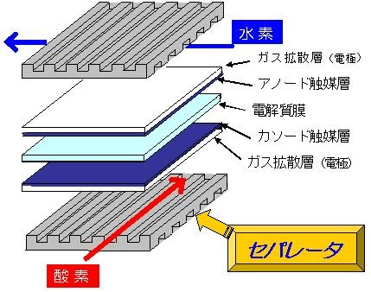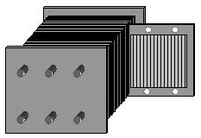
(図2) 燃料電池セル (図３) 燃料電池スタック
セル

